**Балалардағы диареяны емдеу**

* 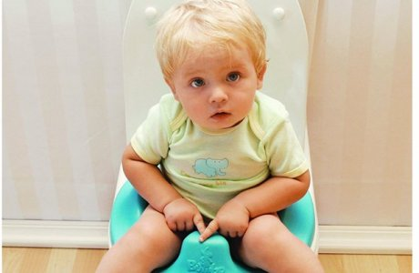

**Балалардың ас қорыту жүйелері өте сезімтал, сондықтан тіпті шамал болсада режим бұзылған жағдайда балада диарея тудыруы мүмкін. Диарея ұзаққа созылған жағдайда ағзада сусыздану қаупі бар. Сондықтан, диареяның себебін анықтау және диагностикалау маңызды болып табылады. Бұл мақалада сіз диареяны жою үшін не істеу керектігін оқи аласыз.**



Сіздің балаңыз диарея болса, ол өзін шаршаңқы және нашар сезінетін болады. Тиісті іс-шараларды жасау арқылы ауру белгілерін жеңілдетіп және диареяны жоюға болады. Ең алдымен, тезірек сауығуы үшін негізгі талаптармен танысып шығыңыз.

**Диареяны емдеу: Төсек режимі**

Бала төсекте жатуы тиіс. Демалыс және ұйқы баланың тез жазылуына оң септігін тигізеді. Стресс және ұйқының жетіспеушілігі баланың иммундық жүйесін әлсіретіп, қалыпты емделуіне кедергі келтіреді. Бұл жағдайда қанша көбірек ұйықтаса, иммундық жүйесі соғұрлым мықты болады.

**Диареяны емдеу: Суды көп ішу**

Диарея кезінде ағза сұйықтықты көп жоғалтады. Диареяды үлкен қауіп тудыратын – ағзаның сусыздануы. Бұл, нәрестелер мен балалар үшін өте қауіпті, себебі олардың су балансы тұрақсыз болып табылады және ағзаның сусыздануы ерексектерге қарағанда жылдам жүреді. Сондықтан, балаңызда диарея басталса, балаңыздың суды көп мөлшерде ішетініне көз жеткізіңіз. Бұл ереже сәбилер үшін де қолданылады. Ерте жастағы балалардағы диареяны емдеу үшін жиі емізу қажет. Балаларға 1 жастан кейін емшек сүтімен қоса су немесе онша тәтті емес шай беруге болады. Ал, газдалған сусындардан аулақ болуы керек, олар асқазан-ішек жолдарын тітіркендіреді. Тұтынылатын сұйықтықтың көлемі салмағының 1 кг 80-150 мл су.

**Диареяны емдеу: Диета**

Диареяны аштық арқылы емдеу бүгінгі күні ескірген болып табылады. Жеткілікті түрде тамақтанбау баяу қалпына келтіруге әкеледі. Диарея кезінде жеңіл сіңетін тағамдар ұсынылады. Мұндай азық-түлік ас қорыту жүйесін жеңілдететін болады, содан кейін бала қалыпты тамақтануға көшуіне болады. Мынадай өнімдер балаларға диарея кезінде пайдалы болып табылады:

Кептірілген нан  
Қытырлақ нандар  
Судағы ботқа  
Картоп  
Күріш  
Кеспе  
Банан  
Тауық сорпасы  
Алма қосылған печенье  
​

**Мына өнімдерді диарея кезінде беруге болмайды:**

Дәмдеуіші көп және майлы тағамдар  
Сүт және сүт өнімдері  
Кондитерлік өнімдер  
Газдалған сусындар  
​

**Диареяны емдеу: Дәрі-дәрімектер**

Ең бастысы – балалардағы диареяның себептерін анықтау. Диареяны емдейтін дәрі-дәрімектерді сақтықпен пайдаланған жөн. Дұрыс диагноз қойып, емдеудің жолын ұсынатын тек қана дәрігер.